基于初中数学核心概念及其思想方法的概念教学
-----《三线八角》的实践
上海市紫阳中学：桂丹丹
教学选题的背景
《三线八角》是上海教育出版社七年级第二学期教材的第十三章第三节内容，在本章第一节中我们已经认识了对顶角和邻补角，也意味着在三线八角图中，那些共顶点的角的位置关系已经清楚了，而本节课将在此基础上，进一步研究那些不共顶点的角的位置关系，于是得到同位角、内错角和同旁内角的概念。这三类角将为后续研究平行线的判定和性质奠定基础，在教材中起着承上启下的作用。
三线八角，是在两条直线相交的基础上，增加一条直线，进而过渡到两条直线被第三条直线所截的情形，在这个过程中，以交点的个数不同将分为三种情形，其中渗透着分类讨论的数学思想。于是本节课对于三线八角的引入，是分别对三条直线相交，一个交点的情形下，研究对顶角和邻补角。过渡到两个交点的情形下，研究一张三线八角图中不共顶点的角之间的位置关系。而对于三个交点的情形，则是利用图形的分解与综合思想，将其看成由三张三线八角图拼成的来处理。这一过程中，其实也渗透着研究数学的一种思想：从简单到复杂。
在归纳三类角的概念时，因为学生目前对于角的构成是很清楚的，所以在探究的过程中，我们也是由已知到未知，从局部到整体，先从角的构成本身出发去研究，挖掘角的边之间的特点，然后在三线八角图中进一步观察一对角相对截线和被截直线的位置特征，从而一步步地归纳出三类角的概念。在归纳出同位角的概念之后，内错角和同旁内角将可以类比得到。
《同位角、内错角、同旁内角》这一课时，它其实是将三线八角图中角之间的位置关系进一步完善，而对于这些角之间的数量关系，则是在学习平行线的判定和性质时关注的重点。所以，这一课时为后续的学习做了很好的铺垫。
二、教学设计与实践
【教学目标和目标解析】
【教学目标】
1、经历从简单到复杂认识三线八角的过程，掌握三线八角的基本图形结构；
2、经历观察、分析等过程概括、能正确理解同位角、内错角、同旁内角的概念，体会类比、分类讨论等数学思想；
3、在变式练习中能从复杂图形中识别同位角、内错角、同旁内角，体会图形之间的变化和联系，感受分解和综合的方法．
【目标解析】
1、经历从简单到复杂的认识三线八角的过程，掌握三线八角的基本图形结构，是由两张两线相交图拼成，理解三线八角图中对顶角和邻补角的对数，并进一步探索不共顶点的角之间的位置关系；
2、经历观察、分析等过程概括、正确理解同位角、内错角、同旁内角的概念，感受概念的合理性，并在三类角的概念归纳过程中体会类比、分类讨论等数学思想；
3、在变式练习中能从复杂图形中识别同位角、内错角、同旁内角，进一步巩固对三类角的概念的理解，由三线八角图过渡到三个交点的情形，体会图形之间的变化和联系，感受分解和综合的方法．
【学情分析与问题诊断】
本节课开始的探究部分，在两条直线相交的基础上增加一条直线，涉及到分类讨论的数学思想，这里的三种情形学生往往画不全，为了能更加直观地让学生理解为何有这样三种情形，教学中采取以交点个数的不同来进行讲解，循序渐进地画出三张图。
在归纳三类角的概念时，学生往往是因为有提前预习过，所以会直接说出三类角的位置特征，而图形一旦变得复杂，学生就会对截线和被截直线就认不准，对于三类角的判别也是含糊不清。所以在归纳的过程中，引导学生从角的构成本身出发，去观察三类角的边之间有着怎样的特点，从而发现三类角有一个共同的特征，那就是它们都有一条边所在直线重合在截线上，不重合的两边所在直线则刚好是两条被截直线，只要找准了截线和被截直线，学生就可以根据三类角的位置特征来进一步判断。
在过渡到三条直线相交有三个交点的情形时，如果独立地去研究图中的角之间的位置关系会有些混乱，于是教学中是将这张图看成是由三张三线八角图拼合而成，既体现了图形之间的变化和联系，也能帮助学生认清图中的三类角。
【教学条件支持分析】
根据本节课的教材内容特点，为了更直观、形象地突出重点，突破难点，提高课堂效率，采用以观察发现、分析猜想、验证归纳为主线，多媒体演示为辅的教学组织方式．在教学过程中，通过设置带有启发性和思考性的问题，创设问题情景，启发学生思维．利用ppt，更直观地呈现三类角的位置特征，让学生亲身体验知识的产生、发展和形成的过程．
【教学过程】
（一）知识回顾：
如图1，直线AB、EF相交于点O，图中小于平角的角有几个？这些角之间有什么位置关系？又有什么数量关系？
A
B
O
E
F

（图1）
【设计意图】
复习两直线相交时，形成的四个角之间的位置关系，一方面是对前面所学知识的回顾，另一方面，也是为之后探究活动做铺垫，让学生在此图的基础上增加一条直线，并画出相应的图形。
（二）新课学习：
1、探究：
在图1中，若增加一条直线，请先画出图形；图中小于平角的角有几个？这些角之间有什么位置关系？
【设计意图】
在探究的过程中，让学生根据交点个数的不同画出相应的三种情形，从而感受分类讨论的数学思想。其中，三条直线交于一点的情形，教师让学生说出图中角之间的位置关系，不仅考察了学生对对顶角和邻补角概念的认识，也考察了学生对图形的分析能力，将其看成由三张基本图形拼合而成，是找到其中对顶角和邻补角对数的最直接方法。两个交点的情形则正好可以为引入之后的三线八角图做准备，起到良好的衔接作用。而三个交点的情形也将在例题1之后以思考题的形式呈现，实现前后呼应。
2、引入三线八角图，通过观察，归纳出同位角的概念：
如图，直线AB、CD被直线EF所截
E
C
4
1
7
A
5
B
6
D
F
3
2
8

（1）图中小于平角的角共有几个？
（2）观察∠1与∠5：它们具有怎样的位置关系？
（3）归纳同位角的概念；
（4）还能发现其他同位角吗？
（5）抽出一对同位角组成图形，从形状上观察，你发现了什么？（形如字母F）
【设计意图】
教师引导学生根据这一系列的问题，逐步归纳出同位角的概念，让学生能够在观察的同时，尝试着用简洁的语言进行表达，培养学生分析和语言表达能力。而同位角概念的形成，也为之后内错角和同旁内角的概念形成做好铺垫，让学生进行类比。
3、类比上面的探索过程，观察并归纳出内错角、同旁内角的概念，汇总成表格：
（1）分别观察∠1与∠6、∠1与∠7：它们具有怎样的位置关系？
（2）类比同位角的概念，让学生归纳内错角、同旁内角的概念；
（3）还能发现其他内错角、同旁内角吗？
（4）从形状上观察，你又发现了什么？（形如字母Z和字母U）
（表1）
直线AB、CD被直线EF所截，
E
C

A

B

D
F

直线EF：
直线AB、CD：

例子 | 位置特征 |  | 其他同种  类型的角 | 类似英  文字母
例子 | 在截线EF的 | 在被截直线AB、CD的 | 其他同种  类型的角 | 类似英  文字母
∠ 1与∠ 5
∠ 1与∠ 6
∠ 1与∠ 7
【设计意图】
在学习了同位角的概念之后，让学生类比刚刚的探索过程来归纳内错角和同旁内角的概念，是一个类比的过程，也是一个学以致用的过程，让学生在接受知识的同时，学会自己分析和表达，并提炼出概念。将三类角的位置特征汇总成表格，一方面为之后小结三类角的相同点和不同点做准备，另一方面，也培养学生良好的学习习惯，在吸收知识的同时主动将知识进行整理，从而提升自己对知识的理解。
4、概念巩固：
例题1：找出图中的同位角、内错角、同旁内角。
D
B
4
3
2

5
8
1
7
6
F
E

C
A
思考：三条直线两两相交，其中有 对对顶角， 对邻补角；
对同位角， 对内错角， 对同旁内角。

【设计意图】
例题1比较简单，所以采取学生口答的形式解决，一方面检测学生对三类角的概念是否掌握，另一方面，这张图是由表1中的三线八角图通过旋转而成，也可以看成是三条直线两两相交图形的局部。教师在引导学生观察图形间的联系的过程中，旨在让学生感受到图形之间的变化和联系，以及图形的分解和综合，这也是处理几何图形时的一种思想方法。

例题2：判断下列图中的∠1与∠2哪些是同位角？哪些是内错角？哪些是同旁内角？
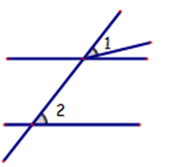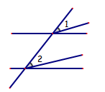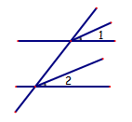
c
c
a
b
m
d
b
a
c
d
m
d
a
b
（1） （2） （3）
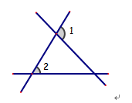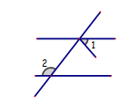
d
c
c
b
a
b
a
（4） （5）
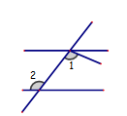
d
c
c
a
b
a
b
1
2
（6） （7）
【设计意图】
例题2旨在考察学生对三类角的概念是否理解，图形一旦变得复杂，学生往往就会不知所措。教师在学生判断之后，不仅关注对错，还引导学生回到概念的起始点，从概念本身出发，观察这对角自身的特点，以及位置特征，从而判断是否属于三类角之一，并清晰地找到截线和被截直线。
（三）思考：
练习1：如图，（1）找出图中∠B的同位角；
（2）找出图中∠C的内错角；
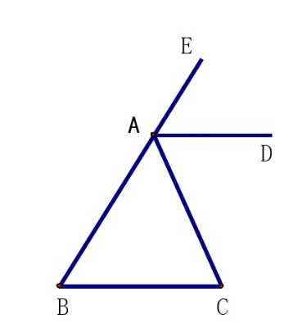
（3）找出图中∠B的同旁内角。

【设计意图】
练习1学生往往都会找，但容易遗漏，所以在讲解的过程中，教师引导学生以三线八角的“结构特征”为依据，找到截线和两条被截直线，对角的位置关系进行分析，并结合基本图形去寻找。这也是对三线八角图的进一步认识。
（四）课堂小结：
1、研究几何的基本思路：从简单到复杂
两条直线---共顶点的角---对顶角和邻补角；
三条直线---不共顶点的角---同位角、内错角、同旁内角。
2、如何找同位角、内错角、同旁内角
以三线八角的“结构特征”为依据，找到两条被截直线和截线，对角的位置关系进行分类思考，体会分类讨论思想。
【设计意图】
通过对本节课流程的梳理，让学生以谈感受和收获的形式来回顾新知识和新方法发生的大致过程，再由教师修正、补充说明，形成新的概念，并引导学生提炼数学思想和方法.这是学生将自己的探究发现上升为概念形成的必要步骤，对提高学生的归纳总结能力、锻炼表达能力等都至关重要.
【目标检测设计】
1、下列图形中，∠1与∠2是内错角的有（ ）
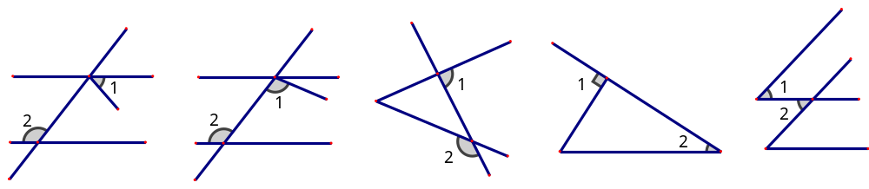
- 1个 B、2个 C、3个 D、4个
【设计意图】
以内错角为例，考察学生对判别三类角的方法是否掌握。
- 如图，∠1～∠6中，共有对顶角______对，邻补角_______对，同位角___ __对，
内错角________对，同旁内角________对。
（1）∠3和∠6是直线_________和直线_________被直线_________所截，构成 角。
（2）∠1和____是直线_________和直线_________被直线_________所截，构成的同位角。
（3）∠5和∠6是直线_________和直线_________被直线_________所截，构成的 角。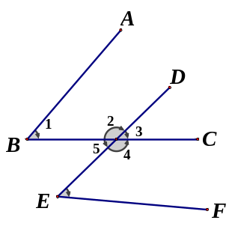
6
【设计意图】
考察学生对同位角、内错角、同旁内角概念的理解，以及对截线和被截直线的认识。
- 如图，（1）找出图中所有的同位角；
（2）找出图中所有的内错角；
（3）找出图中∠B的同旁内角。
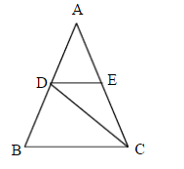
【设计意图】
本道题的图形在练习1的基础上又变复杂了些，是在掌握三类角的概念的基础上，进一步考察学生对图形的分析能力。
- 反思与探讨
1、从教学实施过程看：
首先在探究部分，对于三线交于一点的情形，其中有几对对顶角，几对邻补角这一问题的讲解，处理得稍微有点快。应该结合基本图形进行分析，如果将三条直线交于一点这张图看成由三张两直线相交的图拼成，就能帮助学生更好地理解为什么有6对对顶角和12对邻补角。同时，也体现了图形的变化和联系，以及图形的分解和综合。其次，在新课学习部分，对于例题2的处理，因为时间关系，教师没有讲解完整，而这一部分却是本节课在归纳了三类角的概念之后的一个重要而必不可少的辨析题，所以教师还是应该在时间上灵活处理，对于这必不可少的部分还是应该讲到位。如果利用第一小题，给学生讲清楚判别的方法，描出两个角，然后以三线八角的“结构特征”为依据，找到截线和两条被截直线，对角的位置关系进行思考，就可以很快分辨出是否属于三类角之一，而只要讲清楚一道题，学生就可以通过类比，去判断其他小题中的一对角的位置关系，教师也可以用口答的方法一一解决。
2、从教师的语言表达看：
在教学过程中，教师还是要注重语言表达的精炼和精准，这给学生也是一个良好的引领示范，引导学生在学习中养成细心严谨的好习惯。

